O backplaneV5 tem o objectivo de ser único para todas as CPUs retrô, não tenho conhecimento sobre como desenhar um barramento para cpu além dos requisitos básicos como: bus de dados, bus de endereços e bus de controle, linhas de alimentação tem que ter largura suficientes para as correntes necessárias para alimentar as placas que serão conectadas.

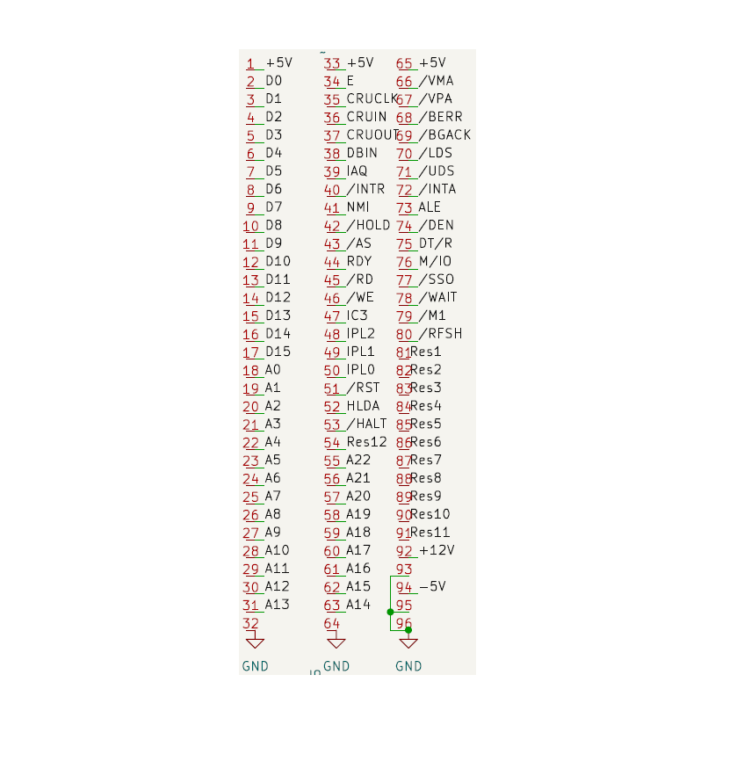

Todos os conectores do barramento, 9 no total para uma placa de 10cm por 15cm, são iguais o que foi um erro na versão V5 pois o conector de emenda de uma placa na outra deveria ter suas colunas invertidas para que cada coluna na placa conectada fique na mesma posição da placa onde foi conectada.
Descrição de cada pino detalhadamente.

Exceto pelos pinos de alimentação, o detalhamento de cada pino será feito em ordem numerica crescente.

Alimentação

1,33 e 65: Pinos de alimentação da linha de 5 volts com capacidade de 3 amperes.

Bus de Dados (LOW)

2,3,4,5,6,7,8 e 9: Pinos de dados baixo (LOW) D0 até D7 usados quando a cpu é de 8 bits esses são os pinos de dados que ela deve ser conectada ao barramento.

Bus de Dados (HIGH)

10,11,12,13,14,15,16 e 17: Pinos de dados alto(HIGH) D8 até D15 usandos quando a cpu é de 16 bits. Obvio que cpu de 8 bits não são conectadas a esses pinos.

Bus de Endereçamentos:

18,19,20,21,22,23,24,25,26,27,28,29,30,31,63,62,61,60,59,58,57,56 e 55 : Pinos de endereços de A0 até A22, novamente obvio que só serão usados os pinos que a cpu consegue endereçar.

Bus de Controle:

54,53,52,51,50,49,48,47,46,45,44,43,42,41,40,39,38,37,36,35 e 34: Pinos de controle da cpu, como a proposta do barramento é poder suportar diversas cpus inclusive ao mesmo tempo no barramento caso o projeto tenha esse intuito, nem todos os sinais do bus de controle serão usado por todas as cpus.

